資料174-10
ガイドと歩こう「日本遺産 大山詣り」の道⑮

愛甲石田から下糟屋 文化財の道を歩く

- 我が町に生まれた鎌倉武士の武勇伝
- 遺跡、古墳、石造物から知る我が故郷
- 消えた大山道を検証する
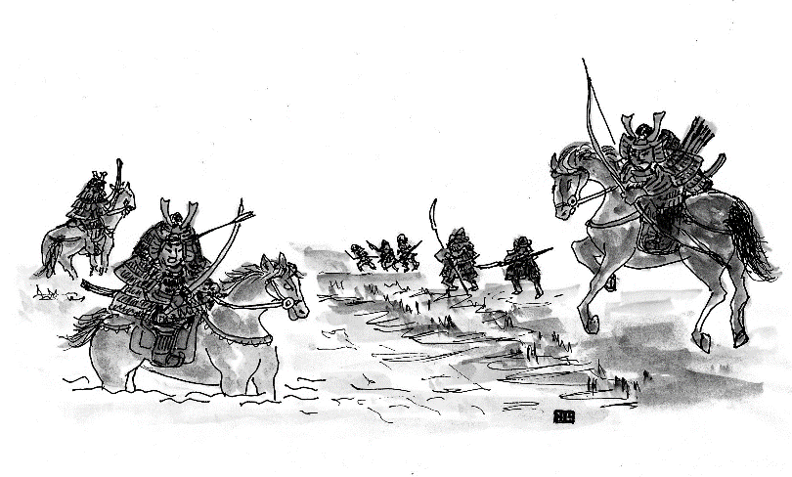

木曽義仲を討ち取った石田次郎為久

- 日 時 2021年5月15日（土）午前9時～午後2時30分 5.5㎞
- 集 合 愛甲石田駅北口 午前9時
- コ ー ス 宿愛甲～玉川橋付近～円光寺～愛甲宿の道標～愛甲坂の不動尊
～大山道標～石田車塚古墳～石田遺跡群～浄心寺～子安神社～
長龍寺～鶴駕行啓之碑～小金塚古墳～小金塚の道標～白金地蔵～ 青山道・柏尾道合流地点
- 解 散 粕屋上宿バス停
- 募集人員 40人（先着順）
- 持 ち 物 飲み物、弁当、雨具、タオル、帽子、健康保険証 筆記用具など。
- 参 加 費 500円。なお、交通費は参加者負担。
- 服 装 歩きやすい靴、温度調節ができる服
- 新型コロナウィルス対策 事前に各自検温、マスク着用
発熱・風邪の方は参加をご遠慮下さい。
- 申 込 み
  - 電話 蔦本 090-2259-3714（午後5時～7時）
池田 080-5492-2293（午後5時～7時）
● メール 庄司 syouji.takashi@rose.plala.or.jp
● ウォーク時、次回「申込み」を歓迎します。
- 雨天決行。ただし荒天（暴風雨警報など）の場合は中止。
また、県下に緊急非常事態宣言が発令されている場合は中止。

主 催 公益財団法人雨岳文庫 雨岳ガイドの会
後 援 伊勢原市教育委員会
今後のガイド日程

16．青山通大山道（上粕屋～大山） 大山諸道が合流する地の昔を訪ねて
江戸時代には、上子安村に大山道の継立場が設けられました。『新編相模国風土記稿』に、「江戸より18里、小田原道幅9尺、大山道幅2間の2条係れり、大山道は人馬の継立をなす。東は伊勢原村、西は大山へ継送る。共に1里」とあります。
子易は、大山道（青山道、柏尾道、田村道、八王子道）と小田原方面からの道が合流する地点で、往時は旅籠、湯屋、油屋、薬屋、飴・煎餅屋などが軒を並べていました。安産守護の子易明神・比比多神社、良弁伝説の地・這子坂などもあります。
- 日 時：2021年6月19日（土）午前9時～午後2時30分
- 集 合：伊勢原駅北口 午前9時
- コース：子易明神（比比多神社）～宗源寺～龍泉寺～易往寺～這子坂～諏訪神社～三の鳥居～大山公民館（昼食）～村山坊（獅子山荘）～阿夫利神社社務所
- 解 散：社務局入口バス停

1 大山寺と阿夫利神社 江戸っ子に大人気、石尊大権現とお不動さん
大山信仰は、農業に必要な雨をもたらしてくれるものとして農民の信仰、豊漁を祈願する漁民の信仰、商売繁盛などを祈願する都市の職人・商人の信仰、人生儀礼と結びつけて成人式などに登るものとする信仰と多岐にわたっていました。
『大山寺縁起』には、大山寺は天平勝宝7年（755）、僧・良弁により開山されたとあります。また、10世紀初めの『延喜式』神名帳のうちの相模13社の1社として「阿夫利神社」が記載されていることから、平安時代には社殿や一定の宗教組織が整っていたとみられます。その大山寺と阿夫利神社を歩きます。
- 日 時：2021年7月17日（土）午前9時～午後0時30分。（ ）内は全日コース
- 集 合：伊勢原駅北口 午前9時
- コース： 涅槃寺(茶湯寺）～八意思兼神社～女坂～大山寺～（大山ケーブルカー）～
阿夫利神社（～女坂～八大坊上屋敷跡～仁王門跡）
- 解 散：阿夫利神社

国登録有形文化財「山口家住宅」ガイド
- 見学料300円 原則、日曜日開館 10:00～15:00

出 版 物（頒布価格 各500円）ウォーク時、山口家住宅見学の際にお申し出ください。
  - 上粕屋村の地代官「山口作助」出府の道を歩く 2015.12.1
  - ガイドシリーズ① 大山寺と阿夫利神社 2017.12.15
  - ガイドシリーズ② 大山道合流、道灌ゆかりの地 下糟屋・上粕屋 2018.12.10
  - ガイドシリーズ③ 大山の門前町 2019.8.21
  - ガイドシリーズ④ 水陸交通の要所・厚木と渡辺崋山 2019.1.10
  - ガイドシリーズ⑤ 開村400年の伊勢原 2021.2.6
  - ガイドシリーズ⑥ 海からの大山道・須賀と平塚宿 2019.10.19
  - ガイドシリーズ⑦ 中原御殿と平塚からの大山道 2020.3.21
  - ガイドシリーズ⑨ 日向薬師とその周辺 2020.2.15
  - ガイドシリーズ⑫ 池端から下糟屋 文化財の道を歩く 2020.5.16
  - ガイドシリーズ⑬ 金目観音とその周辺 2020.12.19
  - ガイドシリーズ⑮ 愛甲石田から下糟屋 文化財の道を歩く 2021.3.6

新 聞 連 載
  - 信仰と行楽の旅「青山通大山道」（全21回）神奈川新聞（掲載予定） 毎週木曜
  - 日本遺産「大山詣り」の道を歩こう 伊勢原タイム 毎月第3金曜

